PROJET 3

Veille technologique

React et Monte Carlo Tree Search (MCTS)
Dans le cadre du projet final L’Attaque

Charlotte DUPRAS • Eddy HUART
Session hiver 2026

Lundi, le 4 mai 2026

1. Introduction
L'Attaque est un jeu de plateau web multijoueur inspiré de Stratego, avec une interface React et une logique serveur en Python/Flask. Ce projet s'inscrit dans la continuité de l'analyse amorcée dans le Projet 2 en mettant l'accent sur les deux technologies centrales qui structurent son fonctionnement, soit React, qui organise et actualise l'interface utilisateur, et l'algorithme Monte Carlo Tree Search (MCTS), qui oriente l'intelligence artificielle du jeu.
La recherche du Projet 2 a permis de cerner les fondements de React, structuré autour de composants réutilisables et du Virtual DOM, et de constater que son modèle déclaratif combiné aux Hooks useState et useEffect se prête bien à un jeu dont l'état évolue en continu. La veille avait également confirmé la stabilité de React 19 et identifié des pistes d'optimisation comme useActionState. Du côté du MCTS, le projet 2 a identifié les priors, ainsi que les heuristiques comme mécanismes qui pourraient optimiser l’algorithme, ainsi que réitéré l’importance des belief states pour la « déterminisation » du plateau de jeu. Ces éléments combinés permettent de mieux gérer l’incertitude et d’orienter efficacement la recherche vers des décisions stratégiques plus robustes.
Ce troisième travail prolonge la réflexion amorcée dans le Projet 2 en étudiant conjointement React et le MCTS dans le cadre du projet synthèse L’Attaque. Il vise avant tout à dégager une appréciation générale de ces deux technologies, ainsi qu’à évaluer plus concrètement ce qu’elles ont apporté au projet. Le texte présente d’abord l’expérience pratique associée à chacune d’elles, puis met en lumière les liens qu’elles entretiennent dans le projet, avant de revenir sur les impressions générales qui ressortent de leur utilisation et sur le rôle qu’elles peuvent encore jouer dans l’évolution du jeu.

2. Discussion

2.1 MCTS : concevoir l’intelligence artificielle du jeu
L’IA du jeu repose sur une combinaison de MCTS, de belief states, de priors et de fonctions heuristiques afin de gérer la complexité et l’incertitude qui sont propres à Stratego.
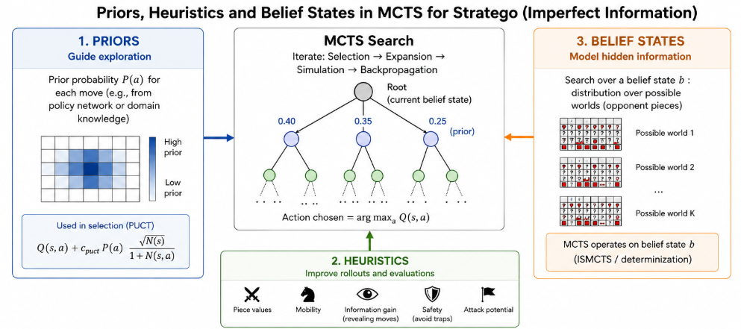
Figure 1 : Explication des priors, belief states et heuristiques utilisés par un algorithme MCTS pour Stratego (OpenAI, 2026)

Tout d’abord, les belief states permettent de « déterminiser » le plateau de jeu, c’est-à-dire de transformer une configuration partiellement inconnue en une version cohérente où chaque pièce cachée se voit attribuer une valeur précise. Dans le cas de Stratego, les BeliefPieces contiennent l’ensemble des valeurs possibles pour chaque pièce non révélée, associées à des probabilités. La déterminisation consiste alors à parcourir récursivement cette liste et à assigner à chaque pièce un type concret en fonction de ses probabilités, tout en introduisant une part de hasard contrôlé afin d’éviter que la même configuration de plateau soit toujours générée. Cela permet de produire plusieurs états “réels” plausibles à partir d’un même état de croyance.
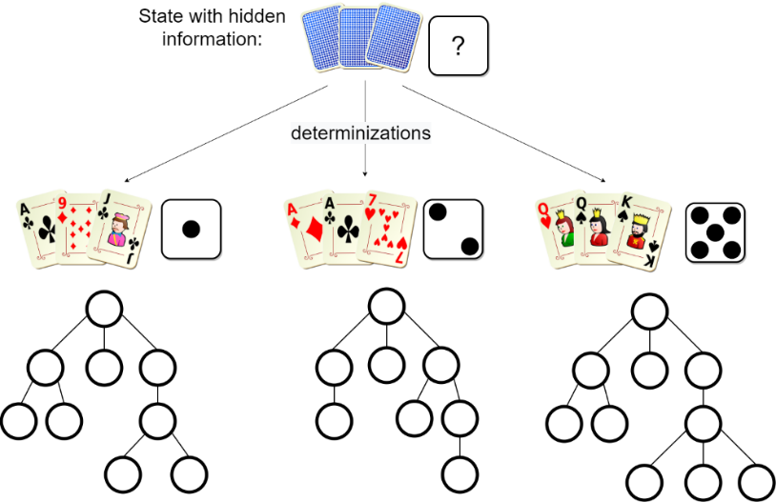

Figure 2 : 3 déterminisations différentes d’une main adverse selon les belief states de l’algorithme (Świechowski, 2022)

Ensuite, le MCTS explore progressivement l’arbre des coups possibles sur le plateau « déterminisé » en se concentrant sur les branches les plus prometteuses grâce aux priors. Les priors servent à guider cette exploration en attribuant une valeur initiale aux actions avant même d’effectuer une quelconque simulation. Ils estiment si un coup révèle de l’information sur une pièce non révélée, s’il permet de capturer une pièce de haut rang, ou s’il expose une pièce importante à un danger immédiat. Ces signaux permettent de privilégier les décisions qui ont un potentiel stratégique élevé dès les premières itérations de recherche, tout en laissant le MCTS affiner progressivement les évaluations via les résultats des simulations.
Finalement, les fonctions heuristiques permettent d’évaluer l’état du plateau de jeu après plusieurs itérations de simulation. Elles servent à attribuer un score aux positions atteintes en prenant en compte des facteurs stratégiques globaux. Elles combinent l’avantage matériel, la sécurité des pièces restantes, les informations gagnées sur les pièces adverses, ainsi que la pression exercée sur les zones critiques du plateau. Contrairement aux priors qui orientent la recherche au début, les heuristiques synthétisent les résultats des simulations pour estimer la qualité réelle d’un état. Le MCTS va rétropropager cette qualité afin d’affiner la sélection des coups prometteurs.

2.2 React : gérer la complexité d’une interface de jeu
L’intégration de React dans L’Attaque a rapidement confirmé la pertinence de son modèle par composants pour un jeu dont l’état évolue en permanence. Le composant principal, Game.jsx, coordonne à lui seul le plateau, les timers, les animations de combat, l’indicateur de tour et les notifications, soit un ensemble d’éléments devant demeurer synchronisés en semi-temps réel.
La performance de cette interface repose en grande partie sur le Virtual DOM. React maintient en mémoire une représentation légère de l’interface et utilise un mécanisme de comparaison pour n’actualiser que les éléments du DOM réel réellement modifiés. Cette méthode réduit les traitements coûteux du navigateur et permet de conserver un affichage fluide, même lorsque plusieurs éléments sont mis à jour simultanément.
Devant la complexité croissante du composant principal, plusieurs hooks personnalisés ont été mis en place. UseGameSync interroge périodiquement le serveur pour garder l’état du jeu à jour, usePlacement gère la phase de placement des pièces, tandis que useCellClick traite les interactions effectuées sur le plateau. Ces hooks reposent eux-mêmes sur les hooks natifs useState et useEffect, qui permettent de gérer l’état et les effets de bord directement dans des composants fonctionnels, sans avoir recours à des classes.
Cette organisation montre clairement que React favorise une architecture modulaire, plus simple à maintenir et à déboguer. L’utilisation de useState et de useEffect s’est également révélée naturelle pour représenter les différentes données du jeu, comme le plateau, le tour actif, les horloges ou encore les résultats des combats, puis pour les synchroniser avec le serveur Flask au moyen de requêtes périodiques. Si cette méthode s’intègre bien à Flask, elle introduit néanmoins un certain délai et entraîne l’envoi continu de requêtes, même en l’absence de changement. Dans ce contexte, l’isolation de cette logique dans des hooks personnalisés reste essentielle : selon (Dodds, 2026), elle permet de centraliser et de partager efficacement l’état entre les composants, tout en distinguant clairement l’état interactif de l’interface des données issues du serveur.
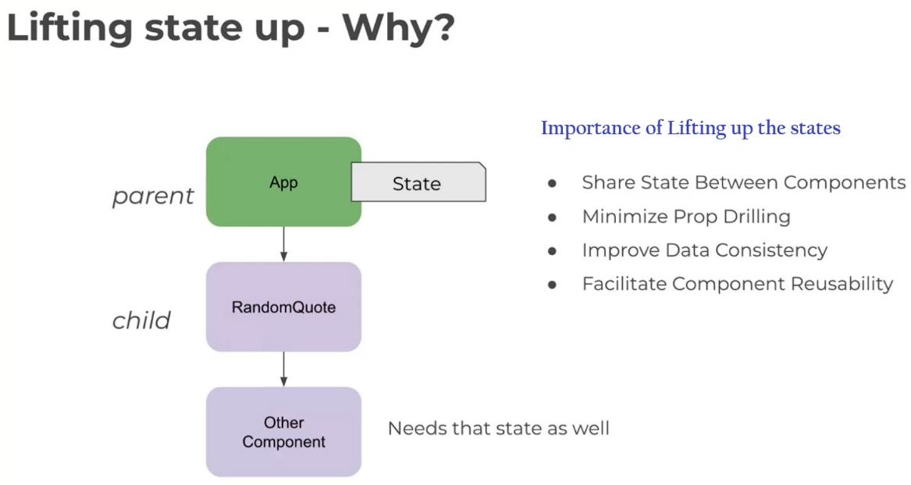

Figure 3 : Remontée d'état en React (Lifting State Up)

2.3 Liens et synergies entre les deux technologies
L’interopérabilité entre React, Flask et le MCTS joue directement sur le fonctionnement général de L’Attaque, ainsi que sur l’expérience du joueur. Le MCTS effectue des simulations et des calculs coûteux côté serveur pour éviter de surcharger l’interface React. Le fait de séparer le frontend et le backend permet de mieux répartir les responsabilités, mais, en contrepartie, cela force une synchronisation constante entre l’état du jeu réel et celui affiché au joueur. Chaque mouvement calculé par le MCTS doit être transmis rapidement au client afin d’éviter des délais lors de la partie ou des incohérences visuelles.
React joue un rôle important en assurant une mise à jour fluide et réactive de l’interface. Grâce au Virtual DOM et au rendu ciblé des composantes modifiées, les changements au plateau, les animations de combat, l’écoulement du temps et les mises à jour des tours peuvent être affichés rapidement sans recharger l’ensemble de la page. Cette fluidité contribue directement à la perception positive de l’intelligence artificielle par le joueur: même si le MCTS nécessite plusieurs simulations avant de choisir une action, l’interface demeure stable et dynamique pendant les échanges avec le serveur Flask.
React et le MCTS se complètent donc dans une architecture où la qualité de l’affichage et de la prise de décision influencent conjointement l’expérience de jeu.

2.4 Intérêt général et technologies similaires

Au-delà du projet synthèse, ces deux technologies répondent à des besoins importants en informatique : créer des interfaces réactives et prendre des décisions dans des situations complexes, où toutes les options ne peuvent pas être explorées.
React facilite la création d’interfaces web dynamiques et est couramment choisi pour sa flexibilité et sa capacité à gérer des projets évolutifs. Il permet de mettre à jour uniquement les parties nécessaires lorsqu’un changement a lieu, ce qui rend les applications plus rapides et plus fluides. D’autres technologies, comme Angular ou Vue, proposent aussi des solutions similaires : Angular est plus structuré et complet, tandis que Vue est souvent plus simple à apprendre.
Le MCTS est bien adapté aux situations où l’espace de recherche est trop grand ou trop incertain. Il est utilisé en intelligence artificielle pour évaluer un grand nombre d’actions en peu de temps dans des jeux ou des problèmes très complexes. Il évite de tester toutes les possibilités en utilisant des simulations pour estimer les meilleurs coups. Il est souvent comparé au minimax, qui explore les choix de manière plus exhaustive mais devient rapidement trop coûteux dans les jeux complexes.

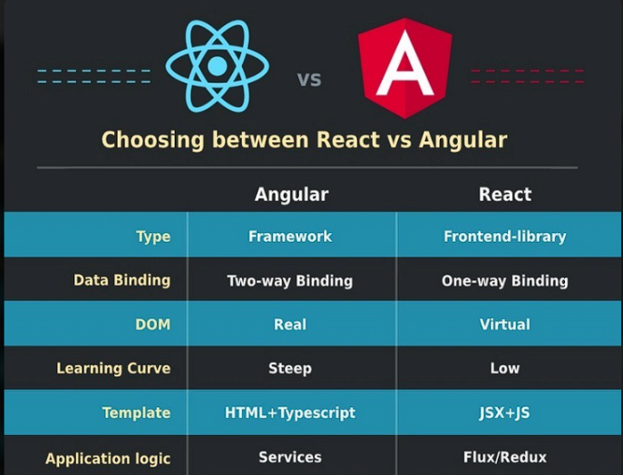

Figure 4 : React vs Angular — Tableau comparatif

3. Veille technologique
Depuis le Projet 2, les évolutions observées dans React et dans les approches d’intelligence artificielle n’ont pas nécessité de modifications majeures dans le développement du projet.
Du côté de React, la version 19 continue d’introduire des fonctionnalités visant à améliorer la gestion des actions asynchrones et l’intégration entre le client et le serveur. Toutefois, puisque l’architecture du jeu repose principalement sur une logique client légère et synchronisée avec un serveur Flask indépendant, ces nouveautés ont un impact limité dans le contexte du projet. Les mécanismes comme les Server Components ou les optimisations liées au rendu hybride demeurent donc moins utiles pour un jeu de plateau en semi-temps réel, où l’essentiel des interactions reste localisé dans l’interface client.
La veille a également mis en évidence certaines limites de l’approche actuelle utilisée pour faire le lien entre les 2 technologies choisies. Les requêtes constantes du client permettent de maintenir l’état du plateau à jour, mais elles entraînent un échange constant de données, même lorsqu’aucun changement important ne survient. Dans un projet mené à plus long terme, des technologies comme les WebSockets auraient pu offrir une communication plus réactive et légère entre le client React et le serveur Flask en transmettant les mises à jour uniquement lorsqu’un événement se produit (Ademola, 2024).
Le MCTS demeure une bonne approche pour les jeux à information incomplète. Toutefois, plusieurs recherches récentes combinent maintenant le MCTS avec des réseaux neuronaux ou des techniques d’apprentissage par renforcement afin d’améliorer l’évaluation des positions et la qualité des simulations (Grill, Altché, & al, 2020). Malgré leur efficacité, ces approches demandent des ressources importantes ainsi qu’un entraînement considérable. Dans le cadre de L’Attaque, l’utilisation de belief states, de priors et de fonctions heuristiques reste donc une solution plus réaliste et mieux adaptée aux contraintes du projet. (Chaslot, 2008)

4. Conclusion
Au terme de cette analyse, il apparaît clairement que React et le MCTS forment, dans L’Attaque, une combinaison technologique cohérente et complémentaire. React excelle à transformer un état de jeu abstrait en une interface visuelle dynamique et réactive, tandis que le MCTS offre à la machine la capacité d'orienter efficacement ses décisions. Ces technologies montrent deux tendances du développement moderne : le frontend par composants et l’IA par exploration aléatoire.
Travailler sur ces deux technologies a montré que l’architecture logicielle est essentielle pour gérer la complexité. Dans React comme dans l’arbre MCTS, découper le code en unités cohérentes et autonomes permet de le garder lisible, modulable et évolutif.
Quant à leur avenir, React et le MCTS devraient rester pertinents dans les années à venir. React continue d’évoluer, même si les aspects client-serveur de son écosystème, comme les Server Components ou Next.js, n’ont pas été abordés dans notre projet. De son côté, le MCTS demeure une méthode efficace pour explorer de grands espaces de décision en conciliant exploration et exploitation.

Finalement, le développement de L’Attaque montre qu’il est possible de concevoir une application à la fois fonctionnelle, claire et capable d’évoluer avec le temps. React et le MCTS appartiennent à deux domaines différents, mais leur association répond bien aux besoins d’un jeu web moderne. L’un facilite la création d’une interface structurée et dynamique, tandis que l’autre permet de mettre en place une intelligence artificielle capable de prendre des décisions.

5.Bibliographie
premieroctet. (2026, 27 03). https://www.premieroctet.com/blog/nouveautes-react-19. Récupéré sur https://www.premieroctet.com/blog/nouveautes-react-19.
Ademola, Y. (2024, 08 18). WebSocket in Real Time Application. Récupéré sur SSRN: https://papers.ssrn.com/sol3/papers.cfm?abstract_id=4772151
Ayush. (2026, 05 04). dev.to/. Récupéré sur dev.to/: https://dev.to/08ayush/what-is-the-difference-between-angular-and-reactjs-and-which-is-best-to-use-for-building-a-website-4h8b
blog.isquaredsoftware.com. (2026, 27 03). https://blog.isquaredsoftware.com/2025/06/react-community-2025/. Récupéré sur https://blog.isquaredsoftware.com/2025/06/react-community-2025/.
Chaslot, G. M.-B. (2008, Volume 4). PROGRESSIVE STRATEGIES FOR MONTE-CARLO TREE SEARCH. New Mathematics and Natural Computation, pp. 343-357.
Dan Abramov et Rachel Nabors. (2026, 30 01). React Reference Overview. Récupéré sur https://react.dev/reference/react.
Dodds, K. C. (2026, 05 04). kentcdodds.com. Récupéré sur kentcdodds.com: https://kentcdodds.com/blog/application-state-management-with-react
Flavio, C. (2026). React Handbook.
freecodecamp.org. (2026, 03 27). https://www.freecodecamp.org/news/react-state-management/. Récupéré sur https://www.freecodecamp.org/news/react-state-management/.
Grafikart. (2026, 01 30). Apprendre React. Récupéré sur https://grafikart.fr/formations/react.
Grill, J.-B., Altché, F., & al, e. (2020, 07 4). Monte-Carlo Tree Search as Regularized Policy Optimization. Récupéré sur Arxiv: https://arxiv.org/abs/2007.12509
mikecodeur . (2026, 03 27). https://blog.mikecodeur.com/post/getting-started-with-react-and-vite-the-complete-guide. Récupéré sur https://blog.mikecodeur.com/post/getting-started-with-react-and-vite-the-complete-guide.
mozilla. (2026, 03 26). https://developer.mozilla.org/fr/docs/Learn_web_development/Core/Frameworks_libraries/React_getting_started. Récupéré sur https://developer.mozilla.org/fr/docs/Learn_web_development/Core/Frameworks_libraries/React_getting_started.
Murphey, R. (2026, 05 20). https://www.simform.com/blog/react-architecture-best-practices/. Récupéré sur https://www.simform.com/blog/react-architecture-best-practices/:
OpenAI. (2026). ChatGPT. Récupéré sur https://chat.openai.com/
Świechowski, M. G. (2022, July 19). Monte Carlo Tree Search: a review of recent modifications and applications. Open Access, pp. 2497-2652.
Vodopivec, T., Samothrakis, S., & Ster, B. (2017). On Monte Carlo Tree Search and Reinforcement Learning. Journal of Artificial Intelligence Research, 881-936.
w3schools. (2026, 01 30). React Tutorial. Récupéré sur https://www.w3schools.com/REACT/default.asp.

